# 数据结构

## 用户

user表

|  |  |  |
| --- | --- | --- |
| 个人 | 机构 | 共用 |

|  |  |  |  |  |
| --- | --- | --- | --- | --- |
| NO | 名称 | 字段 | 类型 | 长度 |
|  | ID | id |  |  |
|  | 注册类型：0-个人、2-机构 | type |  |  |
|  | 登录账号:第三方认证的使用第三方的账号，但需要完善其他必填字段 | code |  |  |
|  | 邮箱：为了找回密码使用 | email |  |  |
|  | 密码 | password |  |  |
|  | 姓名（法人代表）：实名认证时必须 | name |  |  |
|  | 身份证（法人代表）-实名认证时需要填写 | identityCard |  |  |
|  | 头像 | head |  |  |
|  | 简介：个人介绍、机构介绍 | intro |  |  |
|  | 微信 | wechat |  |  |
|  | 微博 | microblog |  |  |
|  | 背景 | background |  |  |
|  | 是否已经实名认证：1=认证，2=未认证 | isRealNameIdent |  |  |
|  | 创建时间 | createTime |  |  |
|  | Qq登录OpenID | qqOpenID |  |  |
|  | 新浪微博登录昵称 | xlWeiboCode |  |  |
|  | 昵称 | perNickName |  |  |
|  | 邮寄地址 | perPostAddr |  |  |
|  | 邮寄邮编 | perPostCode |  |  |
|  | 工作所在地：省 | province |  |  |
|  | 工作所在地：市 | city |  |  |
|  | 职业 | perJob |  |  |
|  | 手机：实名认证时需要填写 | perPhone |  |  |
|  | 机构简称 | orgShortname |  |  |
|  | 机构全称 | orgFullname |  |  |
|  | 企业组织机构证件照：企业实名认证时需要填写 | organization |  |  |
|  | 企业营业执照扫描件：企业实名认证时需要填写 | orgBusinessLicense |  |  |
|  | 公司地点 | location | VARCHAR | 255 |
|  | 坐标 | coordinate | VARCHAR | 255 |
|  | 公司性质 | orgNature |  |  |
|  | 公司行业 | orgTrade |  |  |
|  | 公司规模 | orgScale |  |  |
|  | 公司主页 | orgHomePage |  |  |

## 个人图册

图册user_photogroup

|  |  |  |  |
| --- | --- | --- | --- |
|  | 用户id* | userID |  |
|  | 用户名* | userName |  |
|  | 相册名称* | groupName |  |
|  | 相册描述 | groupIntro |  |
|  | 相册头图 | groupPhoto |  |
|  | 图片创建时间 | createTime |  |

图片user_photo

|  |  |  |  |
| --- | --- | --- | --- |
|  | 用户id* | userID |  |
|  | 用户名* | userName |  |
|  | 图册id* | groupID |  |
|  | 图册名称* | groupName |  |
|  | 图片地址 | photo |  |
|  | 图片说明 | intro |  |
|  | 图片创建时间 | createTime |  |

## 个人视频

视频分组user_videogroup

|  |  |  |  |
| --- | --- | --- | --- |
|  | 用户id* | userID |  |
|  | 用户名* | userName |  |
|  | 相册名称* | videoName |  |
|  | 相册描述 | videoIntro |  |

视频信息user_video

|  |  |  |  |
| --- | --- | --- | --- |
|  | 用户id* | userID |  |
|  | 用户名* | userName |  |
|  | 视频名称 | name |  |
|  | 视频首图 | photo |  |
|  | 视频地址 | video |  |
|  | 视频说明 | intro |  |
|  | 视频创建时间 | createTime |  |

## 银行卡

用户银行账号表 user_bankcard

|  |  |  |  |  |
| --- | --- | --- | --- | --- |
| No. | 名称 | 列名 |  |  |
|  | id | id | int | 11 |
|  | 用户ID | userID | int | 11 |
|  | 用户名称 | userName | varchar | 255 |
|  | 所属银行 | bankName | varchar | 255 |
|  | 银行卡开户行：实名认证时需要填写 | openingBank | varchar | 255 |
|  | 银行卡号：实名认证时需要填写 | bankNum | varchar | 50 |
|  | 银行卡验证码：绑定银行卡时，网站往银行卡打几分钱，客户收到后，将几分钱数字做为验证码，进行绑定银行卡。 | authCode | varchar | 50 |
|  | 是否绑定：1=绑定成功,0=为未绑定 | isBound | int | 11 |
|  | 创建时间 | createTime | timestamp | 0 |

## 个人简历

简历 user_resume

|  |  |  |  |  |
| --- | --- | --- | --- | --- |
| No. | 名称 | 列名 |  |  |
|  | id | id | int | 11 |
|  | 用户ID | userID | int | 11 |
|  | 用户名称 | userName | varchar | 255 |
|  | 简历名称 | name | varchar | 255 |
|  | 简历附件 | affix | varchar | 500 |
|  | 简历内容 | content | text | 0 |
|  | 创建时间 | createTime | timestamp | 0 |

## 消息

user_msg

|  |  |  |  |
| --- | --- | --- | --- |
| NO. | 名称 | 字段 | 描述 |
|  | id | id |  |
|  | 消息发送方ID | msg_fromID |  |
|  | 消息发送方 | msg_from |  |
|  | 消息接收方ID | msg_toID |  |
|  | 消息接收方 | msg_to |  |
|  | 消息内容 | msg_content |  |
|  | 是否已读 | msg_isRead |  |
|  | 创建时间 | createTime |  |

## 影聘

表名：user_recruit

|  |  |  |  |  |  |
| --- | --- | --- | --- | --- | --- |
| NO. | 名称 | 列名 |  |  | 描述 |
|  | ID* | id | INTEGER | 10 |  |
|  | 用户id* | userID | INTEGER | 10 |  |
|  | 用户名* | userName | VARCHAR | 255 |  |
|  | 招聘主题 | jobName | VARCHAR | 255 |  |
|  | 招聘图片 | jobPictrue | VARCHAR | 255 |  |
|  | 职位分类ID | jobCateID | INTEGER | 10 |  |
|  | 职位分类 | jobCate | VARCHAR | 255 |  |
|  | 公司名称 | company | VARCHAR | 255 |  |
|  | 联系人 | linkman | VARCHAR | 255 |  |
|  | 联系电话 | linkPhone | VARCHAR | 255 |  |
|  | 联系邮箱 | linkEmail | VARCHAR | 255 |  |
|  | 省 | province | VARCHAR | 255 |  |
|  | 市 | city | VARCHAR | 255 |  |
|  | 区 | area | VARCHAR | 255 |  |
|  | 公司性质 | companyNature | VARCHAR | 255 |  |
|  | 所属行业 | jobTrade | VARCHAR | 255 |  |
|  | 薪资待遇 | salary | VARCHAR | 255 |  |
|  | 公司地点 | location | VARCHAR | 255 |  |
|  | 坐标 | coordinate | VARCHAR | 255 |  |
|  | 行业 | trade | VARCHAR | 255 |  |
|  | 规模 | scale | VARCHAR | 255 |  |
|  | 招聘内容 | content | Clob |  |  |
|  | 主页 | homePage | VARCHAR | 255 |  |
|  | 工作地址 | address | VARCHAR | 255 |  |
|  | 工作时长 | days | INTEGER | 1 |  |
|  | 经验要求 | working | VARCHAR | 255 |  |
|  | 学历要求 | eduReq | VARCHAR | 255 |  |
|  | 全职/兼职 | isFulltime | INTEGER | 1 | 0=全职,1=兼职 |
|  | 职位诱惑 | jobAttract | VARCHAR | 255 |  |
|  | 职位描述 | jobIntro | VARCHAR | 255 |  |
|  | 创建时间 | createtime | Timstamp |  |  |
|  | 是否发布 | isPub | INTEGER | 1 | 0=未发布1=已发布 |
|  | 发布时间 | pubTime | Timstamp |  |  |
|  | 简历投递数量 | resumeNum | INTEGER | 10 |  |

职位收藏表 user_recruitStore

|  |  |  |  |  |  |
| --- | --- | --- | --- | --- | --- |
| NO. | 名称 | 列名 |  |  | 描述 |
|  | ID* | id | INTEGER | 10 |  |
|  | 用户id* | userID | INTEGER | 10 |  |
|  | 用户名* | userName | VARCHAR | 255 |  |
|  | 职位id* | recruitID | INTEGER | 10 |  |
|  | 创建时间 | createtime | Timstamp |  |  |

职位简历投递表 user_recruitResume

|  |  |  |  |  |  |
| --- | --- | --- | --- | --- | --- |
| NO. | 名称 | 列名 |  |  | 描述 |
|  | ID* | id | INTEGER | 10 |  |
|  | 用户id* | userID | INTEGER | 10 |  |
|  | 用户名* | userName | VARCHAR | 255 |  |
|  | 职位id* | recruitID | INTEGER | 10 |  |
|  | 简历id* | resumeID | INTEGER | 10 |  |
|  | 创建时间 | createtime | Timstamp |  |  |

# 登录

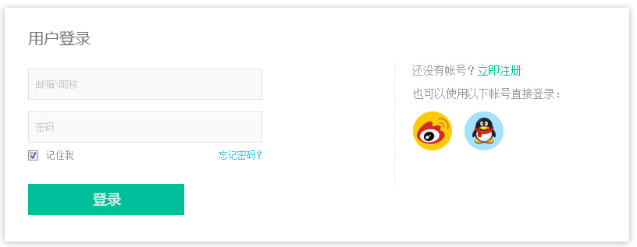

## 注册账号登录

已完成

已注册，则用注册账号登录，点击“**记住我**”，则从cookie中取出已登录账号、密码，直接登录即可。

## 忘记密码

1天

点击忘记密码，跳转至填写邮箱界面，填写邮箱点击确定，向邮箱中发送连接，直接修改原来密码。

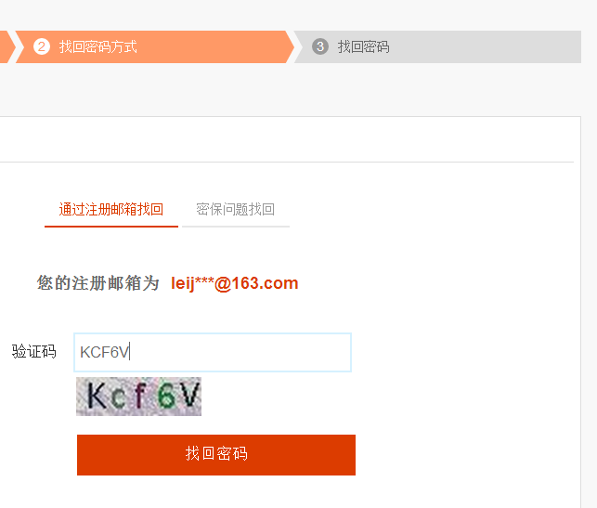

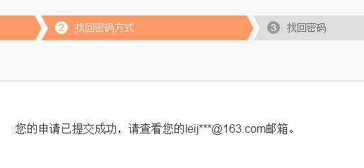

## qq登录

0.5天

java方法实现：

1. 使用qq登录：response.sendRedirect(new Oauth().getAuthorizeURL(request));
2. 登录后回调地址：redirect_URI = http://www.invest.com/user/afterlogin.do?a=qqAfterLogin
3. afterlogin.do需获取OpenID、UserInfoBean等信息。根据OpenID获取用户基本信息
   1. 如果已关联账户，直接到网站首页
   2. 未关联，则到关联页面，创建新账号或者关联已有账号（需保存OpenID）。

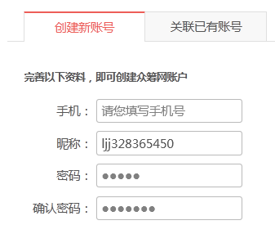 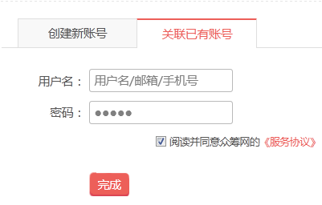

## 微博登录

0.5天

1. 微博登录js代码段

|  |
| --- |
| <!doctype html>  <html xmlns:wb="http://open.weibo.com/wb">  <html lang="en">  <head>  <meta charset="UTF-8">  <meta name="Generator" content="EditPlus®">  <meta name="Author" content="">  <meta name="Keywords" content="">  <meta name="Description" content="">  <script src="http://tjs.sjs.sinajs.cn/open/api/js/wb.js?appkey=3062596557&debug=true" type="text/javascript" charset="utf-8"></script>  </head>  <body>  <div id="wb_connect_btn" ></div>  <script>  WB2.anyWhere(function(W){  W.widget.connectButton({  id: "wb_connect_btn",  type:"3,2",  callback : {  login:function(o){ //登录后的回调函数  alert("登陆成功");  alert("login: " + o.screen_name)  },  logout:function(){ //退出后的回调函数  alert('logout');  }  }  });  });  </script>  </body>  </html> |

1. 登录后的回调：根据微博昵称查询用户信息。
2. 如果已关联账户，直接到网站首页
3. 未关联，则到关联页面，创建新账号或者关联已有账号（需保存微博昵称）。

 

# 注册

0.5天

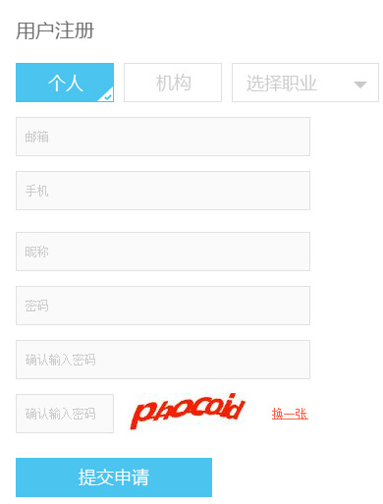

## 个人注册

选择职业、用户名、邮箱、密码、验证码

## 机构注册

用户名、邮箱、密码、验证码

# 个人用户

## 首页

## 项目

## 影聘

### 影聘主列表

1. 展示电影招聘信息列表：左侧为职位分类树,右侧为主列表（已图册形式展示）：职位图片、职位名称、公司名称、（薪资待遇、工作地点、工作时长）、职位简介、发布时间、已投简历人数
2. 双击跳转至职位细览页面进行查看，并可投递简历。

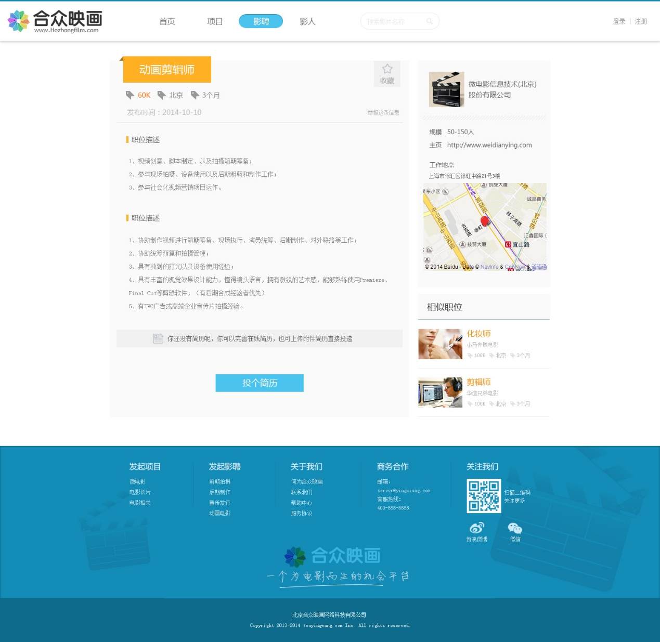

1. 搜索条件：职位（分类树）
2. 简历管理：跳转至 简历管理 列表
3. 相似职位：大分类相同、工作地点相同、按发布日期倒叙排列

### 订阅职位

### 最新职位

根据发布时间查询top9影聘信息。查看更多时再拉取9条。

### 热门职位

根据职位投递简历人数查询top9影聘信息。查看更多时再拉取9条。

## 影人

## 个人菜单

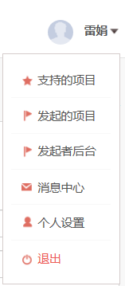

### 个人设置

表结构见 用户表

#### 基本资料

昵称、邮寄地址、邮寄邮编、个人简介（140字）

#### 修改密码

原密码、新密码、确认密码

#### 头像管理

上传头像

#### 实名认证

姓名、工作所在地、职业（可多选）、手机、身份证、银行卡开户行、银行卡号、

#### 详细资料

个人详细资料展示什么

#### 个人图册

表结构见 个人图册

#### 个人视频

表结构见 个人视频

### 消息中心

表结构见 消息表

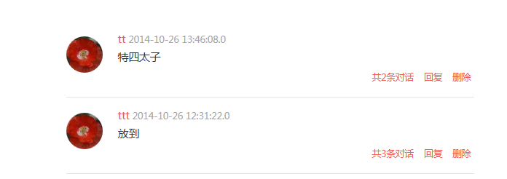

### 简历管理

#### 我的简历

1. 表结构

|  |  |  |  |
| --- | --- | --- | --- |
| NO. | 名称 | 字段 | 描述 |
|  | id | id |  |
|  | 用户id | userID |  |
|  | 用户名 | userName |  |
|  | 简历名称 | name |  |
|  | 简历附件 | affix |  |
|  | 简历内容 | content |  |
|  | 创建时间 | createTime |  |

1. 简历列表

简历名称、创建时间、修改时间、修改、预览、删除

1. 新增简历

简历名称、简历内容、简历附件

1. 简历细览

简历名称、创建时间、修改时间、简历内容

#### 职位收藏

recruitcollect

1. 表结构

|  |  |  |  |
| --- | --- | --- | --- |
| NO. | 名称 | 字段 | 描述 |
|  | id | id |  |
|  | 用户id | userID |  |
|  | 用户名 | userName |  |
|  | 职位id | recruitID |  |
|  | 职位名称 | recruit |  |
|  | 是否已投递简历 | isPostResume |  |
|  | 简历id | resumeID |  |
|  | 简历名称 | resume |  |
|  | 创建时间 | createTime |  |

1. 职位收藏列表

职位名称、已投简历人数、是否已投递简历、简历名称

1. 职位细览

职位细览详细页

#### 已投简历（没必要？）

### 退出

点击退出，调用logout.do，消除登录用户session。

# 机构用户

## 首页

## 项目

## 影聘

表结构见 影聘

### 影聘主列表

1. 展示电影招聘信息列表：职位图片、职位名称、公司名称、（薪资待遇、工作地点、工作时长）、职位简介、发布时间、已投简历人数
2. 双击跳转至职位细览页面进行查看。



1. 搜索条件：职位（分类树）
2. 职位管理：跳转至 职位管理 列表
3. 发布职位：直接跳转至新增职位界面
4. 相似职位：大分类相同、工作地点相同、按发布日期倒叙排列

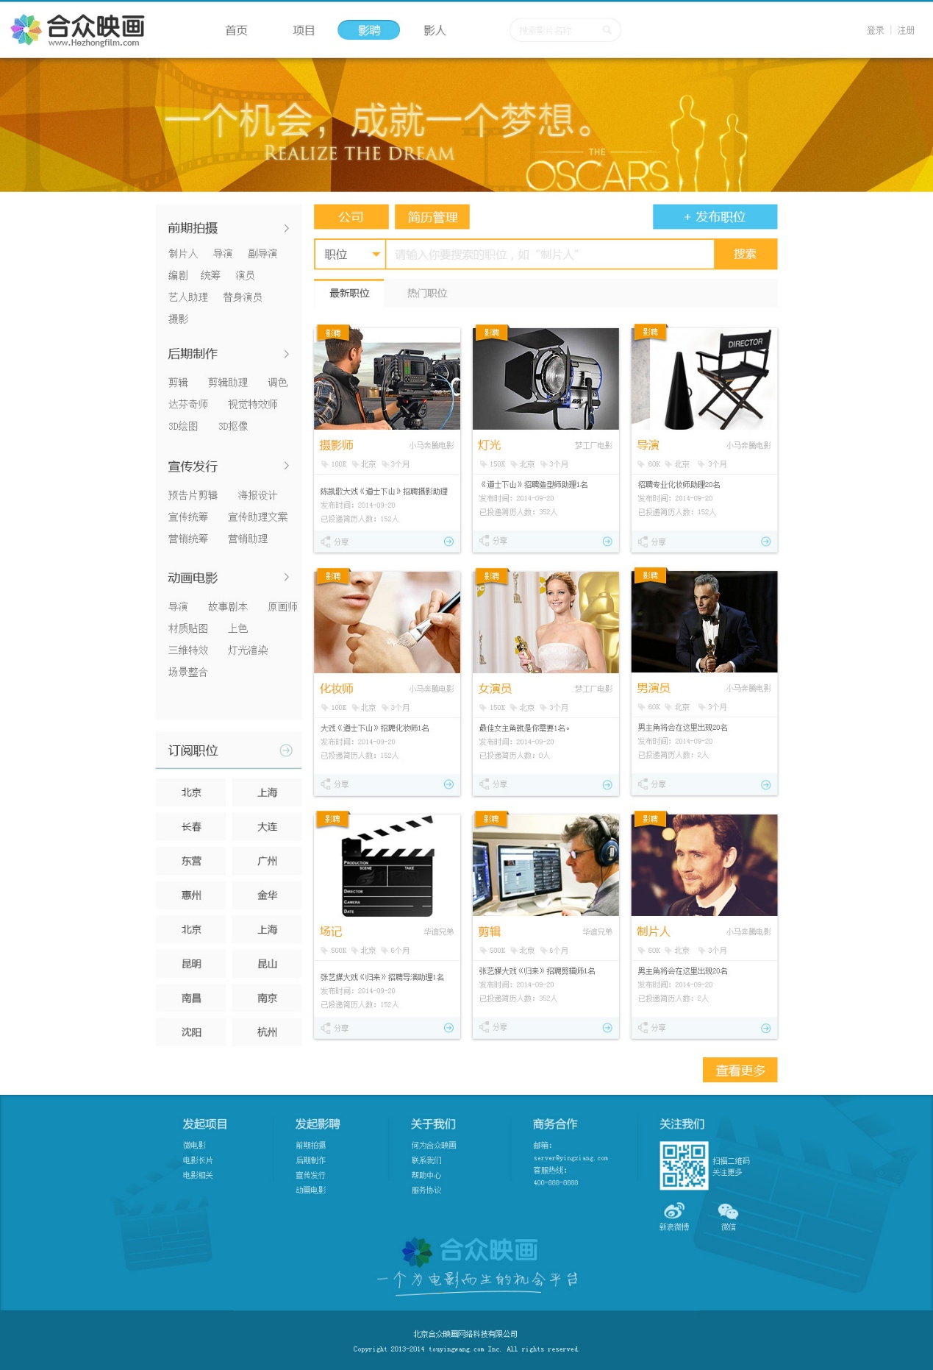

### 订阅职位

参考 订阅职位

### 最新职位

参考 最新职位

### 热门职位

参考 热门职位

## 影人

## 机构菜单

### 机构设置

#### 基本资料

机构简称、机构全称、机构简介（140字）

#### 修改密码

原密码、新密码、确认密码

#### 头像管理

见 头像管理

#### 机构认证

公司全称、法人代表、法人代表身份证、银行卡开户行、银行卡号、企业组织机构证件照、企业营业执照扫描件

#### 详细资料

公司全称、公司地点（百度地图）、公司性质、所属行业、公司规模（分类下拉框）、公司主页。

#### 个人图册

见 个人图册

#### 个人视频

见 个人视频

### 消息中心

见 消息中心

### 职位管理

#### 表结构

见 影聘

#### 职务发布图册展示

展示字段：职位名称、公司名称、工作地点、发布时间（有修改、删除按钮）

细览：职位名称、公司名称、薪资待遇、工作地点、领域、规模、主页、工作地址、经验要求、学历要求、全职/兼职、职位诱惑、职位描述、创建时间、是否发布、发布时间

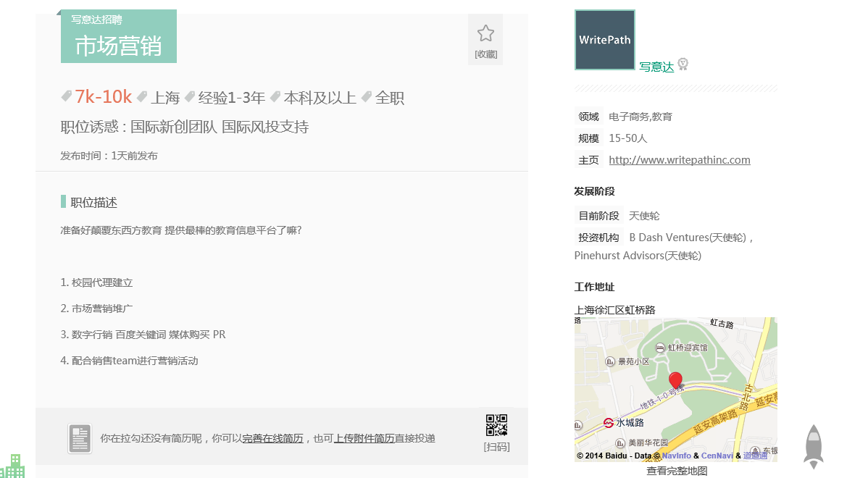

#### 发布招聘信息

1. 点击“发布招聘信息”后，需先查看公司全称等基本信息有没有填写完整，没有要提示其先完善资料。

招聘主题、招聘图片、薪资待遇、经验要求、学历要求(下拉)、全职/兼职、职位诱惑、职位描述、创建时间(自动生成)、公司信息（公司名称、工作地点、领域(分类)、规模(分类)、主页、工作地址）

#### 职务简历列表

用户名、简历名称、简历发送时间

### 退出